**ZAJĘCIA CSW 2030 – 3.03.2025r. i 8.03.2025r.**

Zajęcia odbyły się w II LO w Poznaniu 3 marca od godziny 15 do 17 i 8 marca od godziny 12 do 16. Podczas spotkania rozpoczęto doświadczenia i dokonano ich obserwacji, a także zaplanowano kolejne działania grupy biologicznej.

**DOŚW. 1.: BADANIE SIŁY KIEŁKOWANIA NASION ROŚLIN KWIATOWYCH I ZIÓŁ WYSIANYCH NA GLEBACH   
Z OKOLIC JEZIORA RUSAŁKA, ULICY ŚW. MARCIN, KAROLINA I PARKU WILSONA:**

Zestaw badawczy:

- 8 szalek

- gleba z okolic jeziora Rusałki, ulicy Św. Marcin, Karolina i Parku Wilsona przechowywana w papierowych kubeczkach

- nasiona roślin kwiatowych i ziół

Przebieg:

Glebę z każdego miejsca podzielono do dwóch szalek: w jednej wysiano po 60 nasion ziół, a w drugiej – po 68 nasion roślin kwiatowych. W każdej szalce umieszczono taką samą ilość gleby. Każdą próbę podlewano codziennie jednakową ilością wody i zapewniono te same warunki świetlne, wilgotności powietrza i temperatury.

3 marca 2025: wysianie nasion

|  |  |  |  |  |  |  |  |  |
| --- | --- | --- | --- | --- | --- | --- | --- | --- |
| Dzień/Próba | ZIOŁA RUSAŁKA | ROŚLINY KWIATOWE RUSAŁKA | ZIOŁA ŚW. MARCIN | ROŚLINY KWIATOWE ŚW. MARCIN | ZIOŁA KAROLIN | ROŚLINY KWIATOWE KAROLIN | ZIOŁA PARK WILSONA | ROŚLINY KWIATOWE PARK WILSONA |
| 3.03.2025r. | Wysianie nasion | | | | | | | |
| 4.03.2025r. | brak zmian | | | | | | | |
| 5.03.2025r. | brak zmian | | | | | | | |
| 6.03.2025r. | brak zmian | | | | | | | |
| 7.03.2025r. | brak zmian | | | | | | | |
| 8.03.2025r. | brak zmian | | | | | | | |

8 marca 2025: obserwacja, brak zmian.

Tab.1.: Przedstawienie obserwacji w doświadczeniu 1 w dniach 3-8 marca:

**DOŚW. 2.: HODOWLA MIKOORGANIZMÓW NA POŻYWCE AGAROWEJ WZBOGACONEJ GLUKOZĄ   
WG RECEPTURY:**

Zestaw badawczy:

- 15 szalek z pokrywkami

- agar sporządzony wg receptury i wzbogacony glukozą

- szpilka

- gleba z okolic jeziora Rusałki, ulicy Św. Marcin, Karolina i Parku Wilsona

- inkubator

Przebieg:

Sporządzono agar według receptury i wzbogacono go glukozą. Agar przelano do 15 szalek w równych ilościach. Szalki podzielono na 5 grup po 3 szalki – grupy z danego miejsca i grupę kontrolną. Na szalki każdej grupy wprowadzono glebę z danego miejsca za pomocą szpilki, a agar szalek próby kontrolnej poddano takiemu samemu działaniu igłą bez nałożenia gleby. Hodowlę przechowywano w inkubatorze, w którym utrzymywano temperaturę 30°C.

3 marca 2025: założenie hodowli

8 marca 2025: pojawienie się pierwszych objawów kolonii mikroorganizmów.

**DOŚW. 3.: BADANIE SIŁY KIEŁKOWANIA NASION PIEPRZYCY SIEWNEJ NA GLEBACH Z OKOLIC JEZIORA RUSAŁKA, ULICY ŚW. MARCIN, KAROLINA I PARKU WILSONA**:

Zestaw badawczy:

- 8 szalek

- gleba z okolic jeziora Rusałki, ulicy Św. Marcin, Karolina i Parku Wilsona przechowywana w plastikowych woreczkach

- 200 nasion pieprzycy siewnej

Przebieg:

Glebę z każdego miejsca podzielono do dwóch szalek, w każdej z nich wysiano po 50 nasion pieprzycy siewnej. W każdej szalce umieszczono jednakowe ilości gleby. Każdą próbę podlewano codziennie jednakową ilością wody i zapewniono te same warunki świetlne, wilgotności powietrza i temperatury.

8 marca 2025: wysianie nasion.

**DOŚW. 4.: BADANIE SIŁY KIEŁKOWANIA NASION SAŁATY GŁOWIASTEJ MASŁOWEJ NA GLEBACH Z OKOLIC JEZIORA RUSAŁKA, ULICY ŚW. MARCIN, KAROLINA I PARKU WILSONA:**

Zestaw badawczy:

- 8 plastikowych kubków

- gleba z okolic jeziora Rusałki, ulicy Św. Marcin, Karolina i Parku Wilsona przechowywana w plastikowych woreczkach

- 400 nasion sałaty głowiastej masłowej

Przebieg:

Glebę z każdego miejsca podzielono do dwóch plastikowych kubków, w każdym z nich wysiano po 100 nasion sałaty głowiastej masłowej. W każdym kubku umieszczono jednakowe ilości gleby i wykonano u spodu otwory w celu zapewnienia cyrkulacji powietrza. Każdą próbę podlewano codziennie jednakową ilością wody i zapewniono te same warunki świetlne, wilgotności powietrza i temperatury.

8 marca 2025: wysianie nasion.

TAB. 2: Średnia liczba wykiełkowanych nasion sałaty głowiastej masłowej na różnych glebach każdego dnia

|  |  |  |  |  |
| --- | --- | --- | --- | --- |
| dzień/ próba | ŚW. MARCIN | RUSAŁKA | KAROLIN | PARK WILSONA |
| 12.03.2025 | 4 | 5,5 | 8 | 0,5 |
| 13.03.2025 | 8,5 | 18,5 | 35,5 | 3 |
| 14.03.2025 | 20,5 | 35,5 | 52 | 7,5 |
| 17.03.2025 | 22,5 | 39 | 68,5 | 8 |
| 18.03.2025 | 32,5 | 44 | 77 | 12 |
| 20.03.2025 | 45 | 54 | 88,5 | 17,5 |
| 21.03.2025 | 45 | 54 | 88,5 | 17,5 |

TAB. 3: Odchylenia standardowe dla średniej liczby wykiełkowanych nasion sałaty głowiastej masłowej każdego dnia

|  |  |  |  |
| --- | --- | --- | --- |
| ŚW. MARCIN | RUSAŁKA | KAROLIN | PARK WILSONA |
| 2,828427125 | 0,707106781 | 4,242640687 | 0,707106781 |
| 6,363961031 | 2,121320344 | 17,67766953 | 2,828427125 |
| 12,02081528 | 0,707106781 | 1,414213562 | 4,949747468 |
| 9,192388155 | 4,242640687 | 0,707106781 | 4,242640687 |
| 6,363961031 | 2,828427125 | 2,828427125 | 8,485281374 |
| 5,656854249 | 1,414213562 | 0,707106781 | 13,43502884 |
| 5,656854249 | 1,414213562 | 0,707106781 | 13,43502884 |

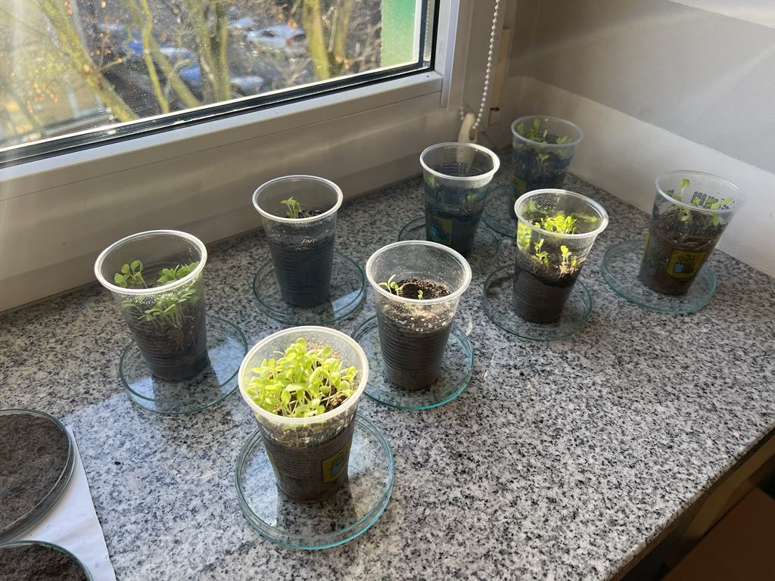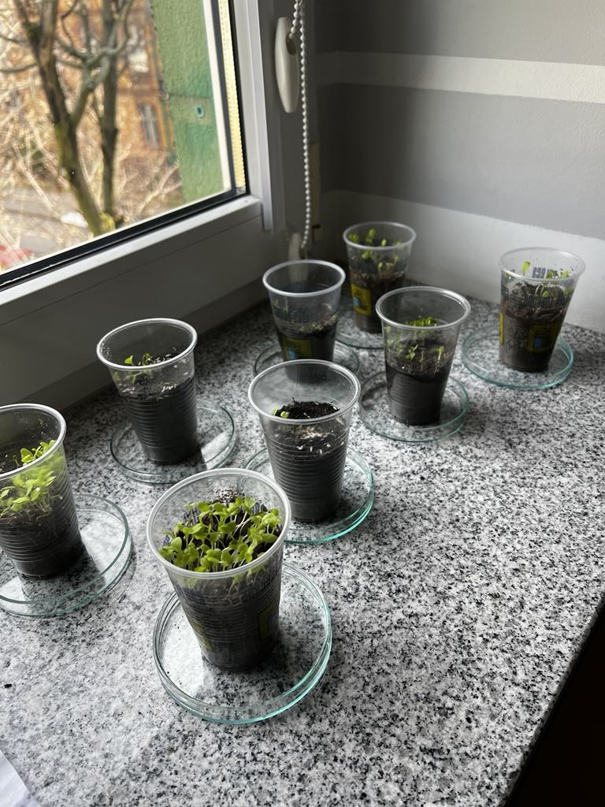Wykres 1: Średnia liczba wykiełkowanych nasion sałaty głowiastej masłowej na różnych glebach każdego dnia

Ryc. 1: Zestaw badawczy 14 marca Ryc. 2: Zestaw badawczy 17 marca

Podczas doświadczenia widoczne były różnice w tempie kiełkowania nasion i rozwoju siewek sałaty głowiastej masłowej na różnych glebach. Zauważalne były różnice we właściwościach gleby zbadanych podczas wcześniejszych badań. Najintensywniejsze kiełkowanie można było zaobserwować na glebie z Karolina, mniej intensywne – na glebie z okolic jeziora Rusałka i ulicy Św. Marcin, a najmniej intensywne – na glebie z Parku Wilsona. Oprócz różnic w liczbie wykiełkowanych nasion występowały też różnice w rozwoju siewek. Wzrost wydłużeniowy siewek był znacznie bardziej intensywny na glebie z Karolina niż na pozostałych glebach, a najwolniejszy wzrost siewek obserwowano na glebie   
z Parku Wilsona. Przeprowadzono test chi-kwadrat, którego wynik dowiódł istotność statystyczną różnic w liczbie wykiełkowanych nasion na różnych glebach.

TAB. 4: Przeprowadzony test chi-kwadrat

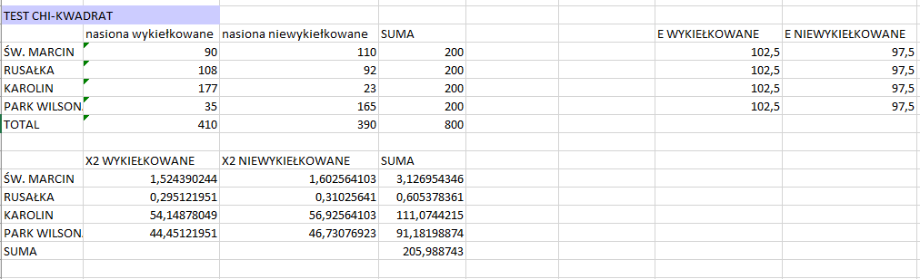TAB. 5: Wynik testu chi-kwadrat

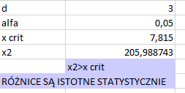

Wnioski:

Siła kiełkowania nasion sałaty głowiastej masłowej była największa u nasion wysianych na glebie z Karolina,   
a zdecydowanie najniższa w nasion wysianych na glebie z Parku Wilsona. Kolejność od największej do najmniejszej siły kiełkowania nasion wysianych na danej glebie to: Karolin, Rusałka, Św. Marcin, Park Wilsona.

Pozostałe plany grupy biologicznej:

* Ponadto, podczas spotkania założono projektowy profil na Instagramie oraz rozpoczęto przygotowywanie treści (zdjęć, materiałów wideo i informacji) przeznaczonych do opublikowania.
* Zaplanowano dalsze obserwacje prowadzonych doświadczeń, w tym obserwację hodowli mikroorganizmów   
  za pomocą binokularu oraz codzienną obserwację kiełkowania nasion.
* Zaplanowano wykonanie zdjęć fitosocjologicznych i zbieranie roślin z Parku Wilsona.
* Zaplanowano stworzenie filmu podsumowującego działania podczas projektu.
* W międzyczasie powstał kolejny odcinek projektowego podcastu „Sunk in Science” dostępny na platformie Spotify.

Literatura:

1. J. Aislabie, J. R. Deslippe “Soil Microbes and Their Contribution to Soil Services”, “Soil Microbial Diversity” 1.12
2. J.R. Helliwell, A.J. Miller, W.R. Whalley, S.J. Mooney, C.J. Sturrock “Quantifying the impact of microbes on soil structural development and behaviour in wet soils”, ” Soil Biology & Biochemistry” 74 (2014) 138-147
3. A. Sapkota „Microorganisms found in soil with effects and examples” 2023, Microbe Notes; dostęp pod linkiem: <https://microbenotes.com/microorganisms-in-soil/>